Från smutsigt till rent – automatiskt eller manuellt?

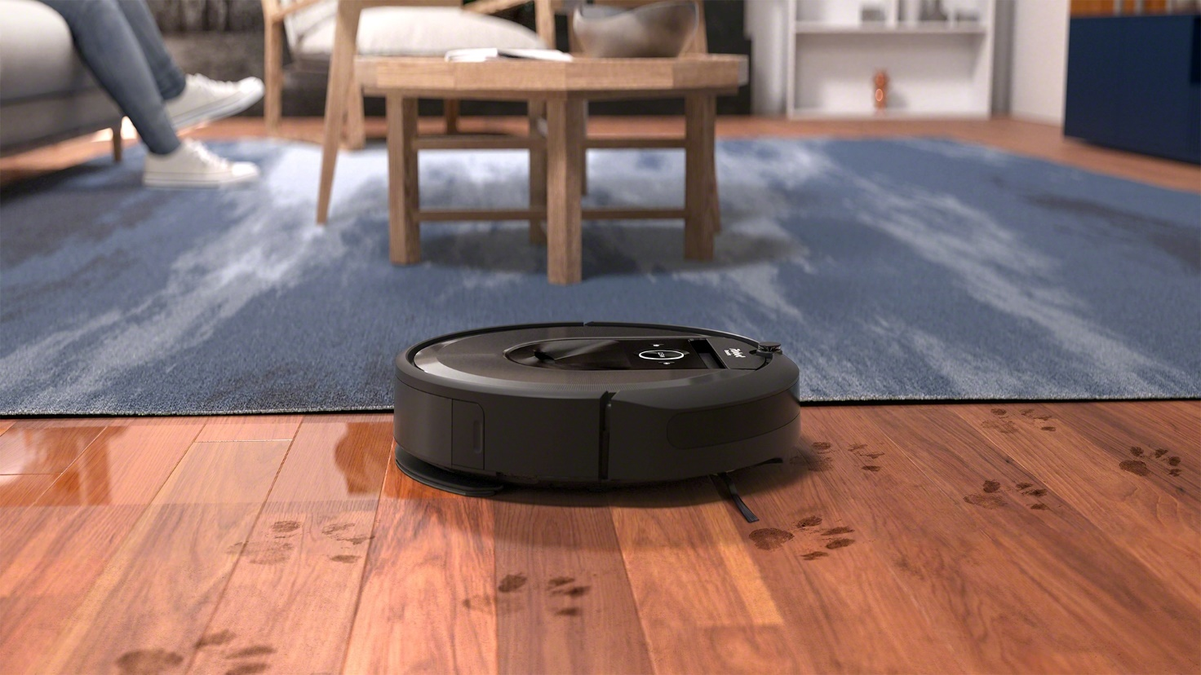

Med lanseringen av Roomba Combo® i8+ utökar iRobot sortimentet av kombirobotar. Den nya roboten fixar såväl dammsugning som golvmoppning. Det enda du behöver göra är att njuta av dina rena golv.

Roomba Combo i8+ är en robotdammsugare och golvmopp i ett som är designad för både våt och torr golvrengöring. På den nya roboten spelar dammbehållaren en viktig roll eftersom den styr arbetsuppgiften. Det ingår två dammbehållare: den traditionella och den nya Combo-behållaren. Med den traditionella dammbehållaren dammsuger Roomba Combo i8+ effektivt dina golv, medan den både dammsuger och moppar hårda golv när den nya Combo-behållaren används. Det går enkelt och snabbt att byta behållare och roboten fixar resten på egen hand. Den är utrustad med 10x Power-Lifting suction* samt powered by det smarta styrsystemet iRobot OS som gör att Roomba Combo i8+ lär känna ditt hem och ger dig städningsförslag baserat på dina vanor och rengöringsmönster.

Bara dammsuga eller kombinera dammsugning och golvmoppning – du bestämmer
Roomba Combo i8+ dammsuger effektivt alla slags golv samt dammsuger och moppar hårda golv. Så snart Combo-behållaren sätts i roboten påbörjar den en kombinerad rengöring. Roomba Combo i8+ är utrustad med återanvändbara golvtrasor som håller i upp till 30 cykler. Tack vare Clean Base® – Den externa dammbehållaren töms automatiskt i den traditionella dammbehållaren i AllergenLock™ dammsugarpåsar som rymmer upp till 60 dagars smuts. Därför behöver du inte tänka på dammsugningen på flera månader åt gången.

Den intelligenta städningen
Med iRobot OS lär, kartlägger och anpassar Roomba Combo i8+ sig till ditt hem via Imprint® Smart Mapping-tekniken. Slå på roboten via appen eller med röststyrning ** och Roomba Combo i8+ påbörjar en intuitiv och exakt städning där du vill, när du vill.

Snabb och enkel installation av ”No Mop-zoner” förhindrar golvmoppning på mattor och heltäckningsmattor. Städar utifrån rum eller objekt, som till exempel runt soffan, vilket gör användarupplevelsen ännu bättre.

Nicolas Meurger, försäljningschef på iRobot EMEA, säger: ”Roomba Combo i8+ representerar en utökning av våra robotdammsugare och -golvmoppar. Vi vet att varje kund har individuella städbehov. Roomba Combo i8+ erbjuder kunderna en robotdammsugare och -golvmopp med förstklassig rengöringsförmåga, valuta för pengarna och en skräddarsydd rengöring.”

Rekommenderat försäljningspris

iRobot Roomba Combo® i8+: SEK 8 599,-

--

Länk till högupplösta bilder: https://we.tl/t-xnAXEiRZXc

--

Länk till YouTube-video: https://youtu.be/aG94VwM9P0c

--

Följ iRobot på:
Facebook
Instagram

--

För ytterligare information kontakta:

Witt PR-avdelning
Mejl: presse@witt.dk

--

Om iRobot Corp.
iRobot® är ett globalt hushållsrobotföretag som designar och bygger intelligenta robotar och smarta enheter till hemmet som gör skillnad i ditt liv. iRobot introducerade den första Roomba 2002. Idag är iRobot® ett globalt företag som har sålt miljontals hushållsrobotar över hela världen. iRobots produktportfölj inkluderar teknologier och avancerade koncept inom rengöring, kartläggning och navigering. Utifrån denna portfölj bygger iRobots ingenjörer robotar och smarta hem-enheter som förbättrar inomhusklimatet i hemmet och hjälper konsumenter med den dagliga städningen. För mer information om iRobot®, besök www.irobot.se

*Jämfört med Roomba® 600-seriens rengöringssystem

** Fungerar med Alexa och Google Assistant-aktiverade enheter. Alexa och alla relaterade logotyper är varumärken som tillhör Amazon.com eller dess dotterbolag. Google är ett varumärke som tillhör Google LLC. Siri är ett registrerat varumärke som tillhör Apple Inc., registrerat i USA och andra länder och regioner.

